Методика проведения диагностики

Сводная диагностика
Группа младшего дошкольного возраста от 3 до 4 лет

Сводная диагностика
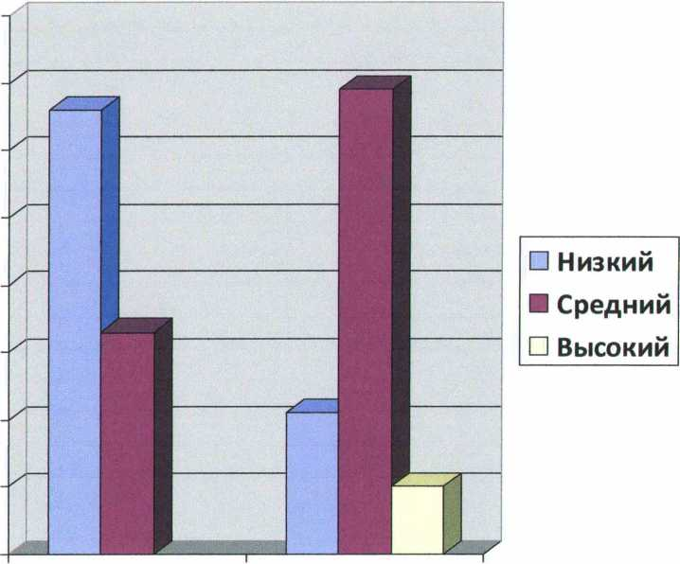
Младшая группа
80%

70%

60%

50%

40%

30%

20%

10%

0%
Начало года Конец года

Анализ диагностики знаний, умений и навыков детей во 2-й младшей группе по нравственно-патриотическому воспитанию.
Мной была проведена диагностика в начале 2013года. Целью обследования являлось изучение уровня знаний и представлений детей о себе и своей семье, о детском саде, родном городе.
По результатам диагностики на начало года: низкий уровень - 16 детей, средний - 9 детей, высокий уровень - 0. Стало понятно, что уровень знаний и умений детей по нравственно-патриотическому воспитанию в начале года составляет 33,3%. Полученные данные показывают, что уровень нравственно-патриотического воспитания детей в начале года ниже среднего. Дети не имеют достаточных знаний о себе и своей семье, о детском саде, о родном городе.
Вторичная диагностика, проведённая в конце учебного года показала результаты: низкий уровень - 6 детей, средний - 15 детей, высокий - 4 ребёнка. Это показало, что уровень знаний и умений в конце года составил 79,2%.
Анализируя результаты диагностики можно говорить о динамике развития знаний, умений и навыков у детей по формированию нравственно-патриотических чувств. Планирую продолжать работу по нравственно-патриотическому воспитанию в средней группе.
Диагностическое задание – «Рисую семью».
Цель: выявить наличие у ребёнка представлений о мире семьи (что такое семья, кто входит в состав семьи).
Материал: листы бумаги, карандаши, фломастеры.
Содержание: взрослый предлагает ребёнку нарисовать всех членов своей семьи.
По окончанию выполнения задания ребёнку предлагают ответить на вопросы:
-Кого ты нарисовал?
-Можно ли твой рисунок назвать «Моя семья»? Почему? Примерный ответ: «Можно. Потому, что семья- это когда вместе папа, мама, я и другие. И все они любят друг друга.
Индивидуальная беседа по семейной фотографии.
Цель: выявить наличие у ребёнка представлений о себе и своей семье.
Материал: семейная фотография.
Содержание: взрослый предлагает ребёнку внимательно рассмотреть фотографию и ответить на вопросы:
-Покажи себя на фотографии.
-Назови своё имя, фамилию.
-Назови по именам, кто с тобой рядом на фотографии.
-Ты можешь назвать фотографию «Моя семья»? Почему?
Критерии.
1 Имеет элементарное представление о родном доме.
2Осознаёт себя сыном (дочкой), мальчиком (девочкой).
3 Знает своё имя, фамилию.
4 Знает по именам маму, папу, дедушку, бабушку, брата, сестру.
6 Умеет выразить отдельные состояния и потребности с помощью речи («Я хочу спать»).
7 Узнаёт себя и выделяет среди членов семьи на фотографии.
8 Задаёт вопросы о себе и своём организме.
9 Говорит о себе в первом лице – «Я».
10 Говорит о себе с положительным чувством («Я хороший»).
11 Выражает привязанность к близким.
Уровни.
Высокий: Уверенно называет своё имя, фамилию, пол. Точно называет членов семьи по именам. Узнаёт себя и выделяет среди членов семьи на фотографии. Говорит о себе с положительным чувством. Задаёт вопросы о себе и своём организме. Выражает привязанность к близким.
Средний: Называет своё имя, фамилию и пол. Затрудняется назвать всех членов семьи по именам. Выражает отдельные состояния и потребности с помощью речи. Узнаёт себя и выделяет среди членов семьи на фотографии. Не задаёт вопросы о себе и своём организме. Говорит о себе в первом лице. Говорит о себе с положительным чувством. Выражает привязанность к близким.
Низкий: знает своё имя, фамилию, пол. Не называет всех членов семьи по именам. Выражает отдельные состояния и потребности с помощью речи. Не задаёт вопросы о себе и своём организме. Говорит о себе в третьем лице. Выражает привязанность к близким.

Индивидуальная беседа «Мой детский сад».
Цель: выявить наличие у ребёнка представлений о детском саде ( о сотрудниках, детях, различных помещениях и их назначении).
Материал: групповая фотография, фотографии различных служб и помещений детского сада.
Содержание: взрослый поочерёдно предлагает ребёнку различные фотографии и задаёт вопросы:
(групповая фотография)
-как называется твой детский сад?
- Как зовут твоих воспитателей, няню, детей в твоей группе?
( фотографии различных помещений и служб)
- Куда мы ходим заниматься физкультурой, музыкой?
- Где и кто нам готовит кушать?
- Где и кто нас лечит и делает прививки?
- Ты любишь помогать взрослым в детском саду?
Критерии.
1 Знает название своего детского сада.
2 Знает имена и отчества своих воспитателей, няни, других сотрудников детского сада.
3 Знает имена детей своей группы.
4 Знает названия помещений в своей группе.
- Знает свой участок.
-Участвует с воспитателем в добрых делах.
7 Охотно выполняет просьбы взрослого.
Уровни.
Высокий: Точно знает название своего детского сада. Называет по имени и отчеству своих воспитателей и няню, других сотрудников детского сада. Узнаёт детей своей группы и называет их по именам. Хорошо ориентируется в своей группе. Умеет вступать в общение, отвечает на вопросы, пользуется словами: «Спасибо», «пожалуйста», «здравствуйте», «до свидания». Легко вступает в контакт.
Средний: Знает название своего детского сада. Называет по имени и отчеству только воспитателей и няню. Хорошо ориентируется в своей группе. Узнаёт детей своей группы и называет их по именам. Неохотно вступает в общение, отвечает только на наводящие вопросы. Не всегда пользуется словами: «спасибо», «пожалуйста», «здравствуйте», «до свидания».
Низкий: Не знает название своего детского сада. Называет мо имени и отчеству только воспитателей и няню. Неуверенно ориентируется в помещении группы. Узнаёт детей своей группы и называет их по именам. Не пользуется ( по напоминанию) словами: «спасибо», «пожалуйста», «здравствуйте», «до свидания». В общение вступает неохотно.
Индивидуальная беседа «Мой город»
Цель: выявит наличие у ребёнка представлений о малой родине- городе (элементарные особенности малой родины, труд взрослых, городской транспорт).
Материал: фотографии с видами города, иллюстрации с различными профессиями, транспортом.
Содержание: взрослый предлагает ребёнку рассмотреть фотографии с видами родного города и спрашивает:
-Как называется наш город?
- Назови свой домашний адрес.
Взрослый предлагает ребёнку иллюстрации с различными профессиями.
-Кем работают твои родители? (найди и покажи).
Взрослый предлагает ребёнку иллюстрации с различными видами транспорта.
- Покажи, какой транспорт есть в нашем городе.
Критерии.
1 Знает название своего горда.
2 Называет свой домашний адрес.
3 имеет представление о труде взрослых.
4 Имеет представление о транспорте.
Уровни.
Высокий: точно говорит название города. Знает свой домашний адрес. Имеет представление о том, кем работают родители. Узнаёт и называет транспорт города.
Средний: Знает название города. Домашний адрес называет не полностью. Затрудняется назвать, кем работают родители. Узнаёт и называет транспорт города.
Низкий: Не знает название города, Не называет свой домашний адрес. Не имеет представления, кем работают родители. Узнаёт и называет транспорт города.

